**Cluiche SNAP**

1. **Bain úsáid as na focail nó pictiúr agus focal chun SNAP a imirt.**

**Thóg**

**Thóg**

**bosca**

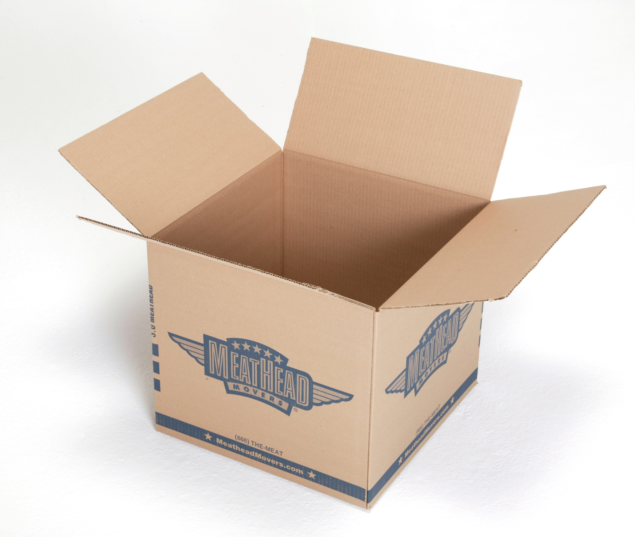

**nó**

1. See the source image**Péirí – cuir na cártaí síos ar an tábla. Glac seans agus tiontaigh thart dhá chárta ag an am céanna, faigh péire meaitseála.**

**cat**

**éan**

[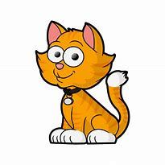](https://www.bing.com/images/search?view=detailV2&ccid=HPBO80JD&id=8D5B3A08D6089E8B1A04D778B5BEF0F3862A16B7&thid=OIP.HPBO80JD616N9reaeMT_fgHaHa&mediaurl=https://www.jamiesale-cartoonist.com/wp-content/uploads/cartoon-cat-free-1024x1024.png&exph=1024&expw=1024&q=picture+of+cartoon+cat&simid=607987358211770989&selectedIndex=0&adlt=strict)

1. **Amharc ar na rudaí sa timpeallacht nuair ata sibh amuigh ag siúl mar shampla:**

***‘Amharc ar an chrann mór’ ‘Tá madadh beag ann.’ Tá éan ag eitlit sa spéir. ‘***

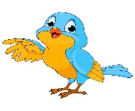**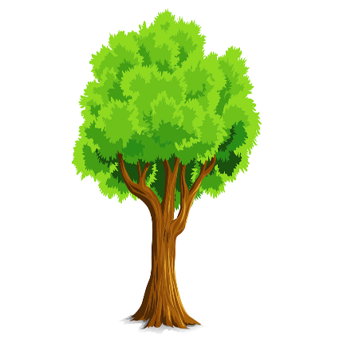Ar ais sa teach, cuir ceist ar do pháiste, cad iad na rudaí a chonaic sé/sí ar an shiúlóid? Cuimhnigh 4 rud!!**